№ п/п | Наименование товара | Ед. изм. | Кол-во | Технические, функциональные характеристики
 |  |  |  | Показатель (наименование комплектующего, технического параметра и т.п.) | Описание, значение
 | Качели металлические на гибком подвесе  КЧ-04  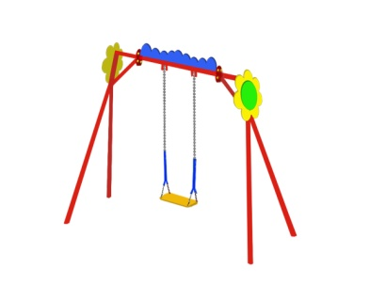 | Шт. | 1
 |  |  |  | Высота (мм) | 2300
 |  |  |  | Длина (мм) | 2100
 |  |  |  | Ширина (мм) | 1650
 |  |  |  | Применяемые материалы
 |  |  |  | Качели одноместные состоят | из:- двух боковых стоек (металлическая труба диаметром 42 мм. и толщиной стенки 3,5мм в количестве 4 шт., соединенная в нижней части поперечиной из металлическая трубы диаметром 32 мм и толщиной стенки 3,5мм).  - подвеса гибкого (металлическая цепь с сидением из фанеры толщиной 18 мм).  -фанерные элементы  - балки (профильной трубы 40х40, с толщиной стенки 3,5 мм). Для прочного соединения стоек с балкой использовать фланец толщиной 5 мм, с 4 отверстиями для крепления.  Все фанерные элементы имеют скругленные кромки.
 |  |  |  | Материалы | Влагостойкая фанера марки ФСФ сорт 2/2, все торцы фанеры закруглены, радиус 20мм, ГОСТ Р 52169-2012 и окрашенная двухкомпонентной краской, специально предназначенной для применения на детских площадках, стойкой к сложным погодным условиям, истиранию, устойчивой к воздействию ультрафиолета и влаги. Металл покрашен полимерной порошковой краской. Заглушки пластиковые, цветные. Все метизы оцинкованы.
 |  |  |  | Комплектация | Боковые стойки 2шт.  Перекладина 1шт.  Фанерная накладка 2шт.  Гибкий подвес 1шт.

